Республиканский конкурс сочинений, посвященный Году семьи.

(сочинение)

Выполнил: ученик 4 ого класса
Айшиязской начальной школы
Атнинского района
Шигапов А.Н.

Руководитель: учитель начальных классов
первой кв. категории
Исмагилова Фардия Ильгизовна.

2008 год
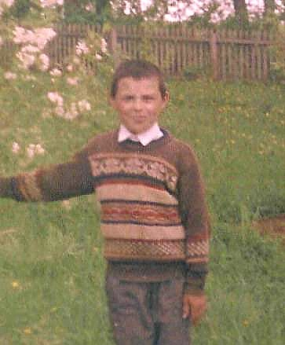
От своих сверстников и других деревенских мальчишек я ни чем не отличаюсь. Как и все я люблю играть, кататься на санках и лыжах, ездить верхом на коне. Как говорит моя мама: я большой шалун, баловник и озорник. Это только лишь те мои качества, которые известны многим. Но сам то знаю, что я особенный. Особенный, во - первых, у меня особенная бабушка, во - вторых, я дважды желанный мальчик. Моего рождения желали родители, а больше всех - любимая бабушка Гульзихан. Как тут не родится, раз бабушка пожелала именно меня. Ведь у нее сбываются все желания. Поэтому мы называем ее особенной. А все началось вот с этого.
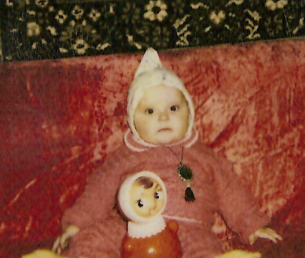
Моя бабушка Гульзихан родилась вторым ребенком. Старшим родился мальчик – Хайдар абый. Маленькая Гульзихан и Хайдар хотя и ладили между собой, бабушке так хотелось иметь сестрёнку. Сестричку, которая понимала бы её во всем. Но этому не суждено было случиться. В дальнейшей жизни у самой родились сын и дочь. Повторилась та же история: одному не хватало сестрёнки, а другому братика. И тогда бабушка сыну пожелала только сыновей, а дочери – дочерей. Так и случилось. У Розы апа родились три дочери, у моего отца Нурислама - двое сыновей. Это мой брат Айнур и я – Айназ. Вот такой я желанный мальчик в семье. Но и это еще не всё.
Бабушка вышла замуж за деда Фаргата. Семья деда была небогатой. В маленькой избе жили: свёкор, свекровь, бабушка, дедушка, две золовки. А зимой в углу ютился и теленок. Поэтому бабушка мечтала, о хорошем доме. Хотела, чтобы её дети жили в хороших условиях. Её желание осуществилось полностью. Теперь не только её дети, но и внуки живут в больших, светлых домах. Благодаря её желанию, терпению и трудолюбию мы обеспечены всем необходимым.
Моя мама Айсылу рано уходит на работу. Солнышко еще не проснулось, она уже в коровнике. Маме нужно накормить двадцать пять коров, подоить и сдать молоко, убрать под ними, натаскать соломы. Приходит она домой поздно. В деревне работы хватает и в хозяйстве. У мамы на нас остается мало времени. Поэтому в основном о нас заботится бабушка. Утром я просыпаюсь на ласковый шепот: это моя бабушка желает мне доброго утра. После завтрака, на короткое слово «рәхмәт әби», бабушка самыми сокровенными пожеланиями: «Будь счастливым и благоверным, внучок!». В школу с братом мы уходим в разное время. Брату нужно идти в соседнюю деревню, а я пока учусь в своей деревне. Провожая нас в школу, бабушка гладит по голове, желает хорошей учебы и здоровья. У неё всегда и всем найдутся добрые слова. «Бабушка, откуда ты знаешь так много добрых слов? » - спросил я однажды. Она посмотрела на меня ласково, улыбнулась и ответила: «Глаза здесь не помогут, искать надо сердцем». Как не любить такую бабушку?! Её любят все, я это чувствую. Мама называет бабушку солнцем, от которого всегда тепло и светло.
Вот еще примеры тому, что моя бабушка особенная. Гульзихан әби завидовала всем, кто знал русский язык. Сама она по-русски не умела разговаривать. То ли плохо учили в свое время, то ли не было возможности учить русский язык. Поэтому сначала своим детям, а затем и нам – внукам повторяла, чтобы мы изучили этот язык. Её желание сбылось. Мы с братом получаем хорошие оценки по русскому языку и чтению. Бабушка радуется каждой четверке и пятерке. Когда был объявлен конкурс сочинений, посвященный Году семьи, я решил написать о бабушке на русском языке. Вот обрадую её своими знаниями!
Бабушка всю свою жизнь прожила в деревне, она не любила городской суеты. Скучала по деревни даже тогда, когда ездила к родственникам на одну ночь. У неё на душе было одно заветное желание, чтобы её дети жили рядом с ней в одной деревне. Так и случилось: отец женился на деревенской девушке – моей маме. Роза апа вышла замуж за соседского парня. Живем на одной улице как одна большая семья. Все рады и благодарны бабушке за её заботу.
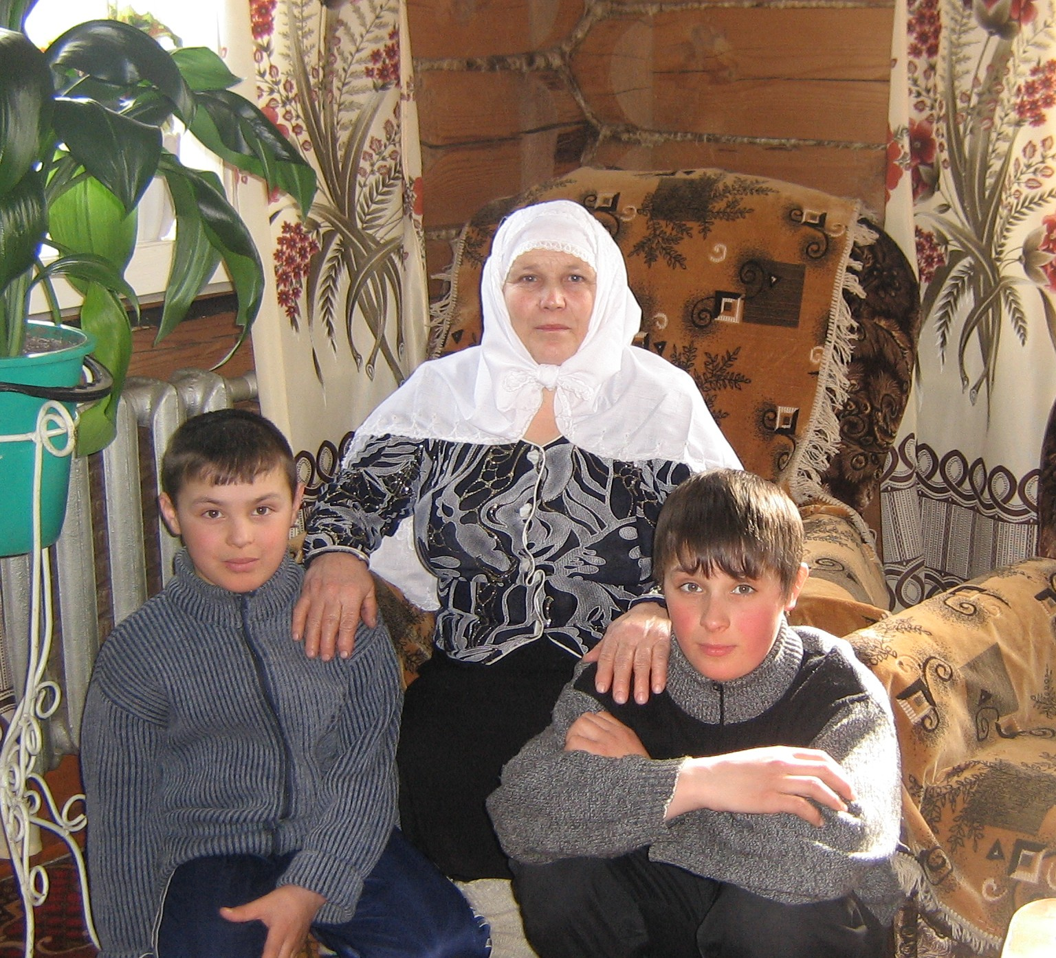
Иногда мы с братом расстраиваемся, что наши желания не исполняются. На что бабушка спокойно проговорит: «На хотенье есть терпенье». Она нам объяснила, что сбываются только хорошие, добрые пожелания. Они должны быть искренними и от чистого сердца.
Я задумываюсь, как удается бабушке сотворить чудеса желаний. Может быть, секрет особенности моей бабушки в том, что она никогда и никому не говорит плохого слова, всегда спешит на помощь, разделит радость и огорчение, даст добрый совет, взрослого утешит, маленького погладит по голове. Я хочу, чтобы бабушка жила долго и счастливо, чтобы все её сокровенные желания сбывались. Когда я вырасту, обязательно расскажу своим детям об особенной бабушке. Особенные люди бывают всегда интересными. Расскажу и о себе, как об особенном – желанном мальчике.

